"В мире прав и обязанностей " | ноябрь  ноябрь
Разработка открытого урока в 11-а классе по предмету «Человек и общество» |  | Учитель истории Упир Мария Сергеевна

Бишкек шаары
Биринчи май району
№ 27 жалпы билим
берүүчү орто мектеби

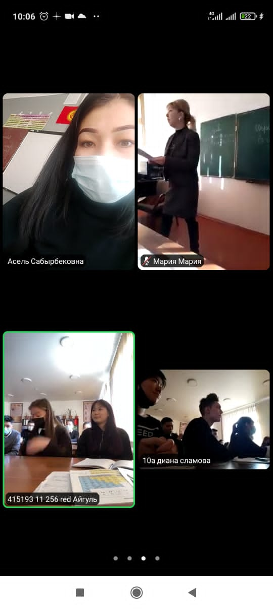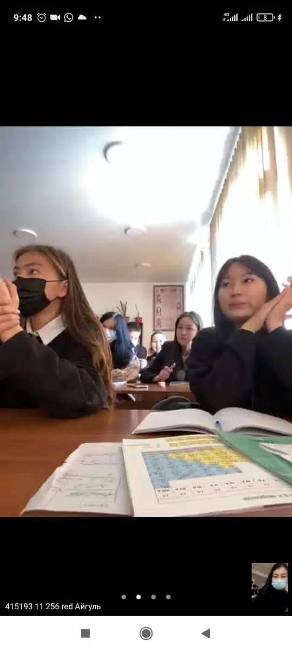
Для желающих посетить урок коллег был организован урок с приглашением в зум конференцию как в формате он лайн , так и в формате оф лайн
План конспект
внеклассного мероприятия

Класс: 11 - а
Дата проведения_16.11.2021
Предмет Ч и О

Викторина "В мире прав и обязанностей "
Ключевая компетентность - информационная
Предметная компетентность-социально экономическая
Ожидаемый результат- рассуждать о том, каким должно быть поведение людей в обществе
Тип урока: игровой
Метод урока: информационно объяснительный, игровой
Оборудование: ноутбук, доска , тетрадь

Цель урока
Обучающая: создать условия к усвоению знаний
Развивающая: обобщать полученные знания
Воспитательная: создавать условия для воспитания будущего гражданина КР
Цель:
1. в ходе викторины вспомнить известные учащимся понятия изученной темы, статьи Конституции КР, Положения избирательного права, права и обязанности, Конвенции о правах ребенка
2. способствовать воспитанию чувства гражданственности, сопричастности к истории и культуры страны.
3.Формирование правовой грамотности учащихся.
Задачи:
• Обобщить знания учащихся об основных правах ребенка;
• Показать единство прав и обязанностей;
• Сформировать отрицательное отношение к противоправным поступкам, побуждать к защите своих прав;
• воспитывать уважение прав других людей.
Подготовка викторины:
Учащиеся делятся на две команды; на подготовку ответа на вопрос дается 15-20 секунд. Каждый вопрос оценивается определенным количеством баллов. Вопросы задаются командам по очереди.
Побеждает команда, набравшая большее число баллов.
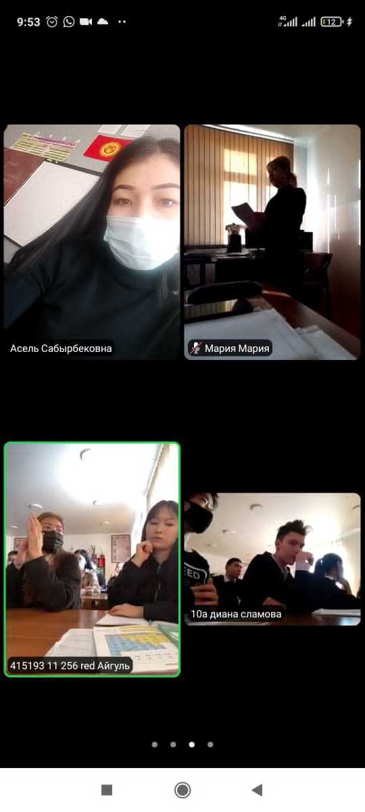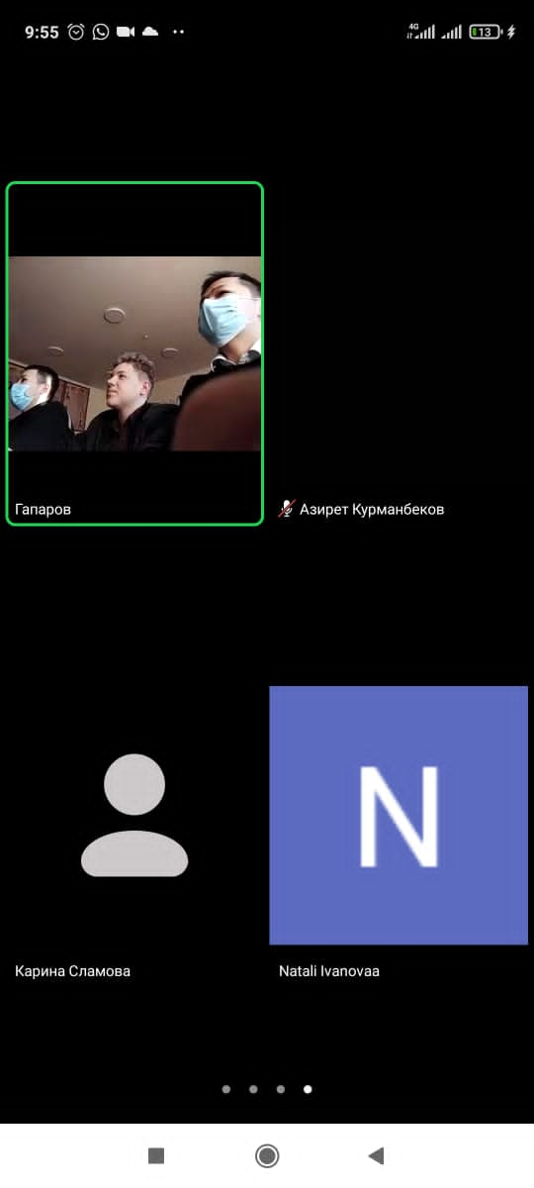
Конференция идет полным ходом
Конкурс «Знакомство».
Вам дается 2 мин, чтобы представить себя, дать название команде и придумать девиз. За это задание дается 1 балл
- представление команд,
- название команды,
- девиз команды,
1 ТУР. РАЗМИНКА.
Командам предлагается по готовности (кто быстрее) отвечать на вопросы. За каждый правильный ответ команде начисляется 1 балл.
1. В каком году была принята Конвенция ООН «О правах ребёнка? Ответ: в 1989г.
2. Какому событию посвящена дата 20 ноября в календаре мировых дат? Ответ: принятию Конвенции.
3. Ребёнок – это человек… (продолжите фразу). Ответ: от 0 до 18 лет.
4. Назовите синоним слова «ребёнок». Ответ: «подросток» или «несовершеннолетний».
5. До какого возраста (по Конвенции) человек считается ребёнком? Ответ: до 18 лет.
6. Кто, в первую очередь, несёт ответственность за воспитание и развитие детей? Ответ: родители.
7. Какой документ важнее – Декларация или Конвенция? Ответ: Конвенция.
8. Что такое дискриминация? Ответ: ущемление в правах.
9. В каком возрасте человек в нашей стране получает паспорт? Ответ: в 16 лет.
10.Какой документ является первым документом человека? Ответ: свидетельство о рождении.
11. До какого возраста ребёнок не может принимать участия в военных действиях? Ответ: до 15 лет.
12. Какой основной международный документ защищает права детей? Ответ: Конвенция «О правах ребенка».
13. Подписало ли наше государство Конвенцию о правах ребёнка? Ответ: да.
14. В каком году наше государство подписало Конвенцию? Ответ: в 1994г.
15. Ребёнок имеет не только права, но и… (продолжите фразу). Ответ: обязанности.
16. С какого возраста ребенок начинает нести уголовную ответственность? Ответ: с 14 лет.
17. В чём разница в правах детей Африки и Кыргызстана? Ответ: права всех детей равны.
18. Имеет ли право ребёнок общаться с обоими родителями, если они живут в разных городах и находятся в разводе? Ответ: да.
19. Может ли ребёнок быть подвергнут смертной казни? Ответ: нет.
20. Согласны ли вы с утверждением, что человек 16 лет считается ребёнком? Ответ: да
2 ТУР. ЛИТЕРАТУРНЫЙ «СКАЗКА ЛОЖЬ, ДА В НЕЙ НАМЁК».
Командам предлагается вспомнить, какие права в сказках нарушаются у героев. За каждый правильный ответ команде начисляется 1 балл. (презентация)
1. Какое право нарушила царица в сказке А.С. Пушкина «Сказка о мертвой царевне и семи богатырях»? (право на личную свободу, неприкосновенность, жизнь).
2. В русской народной сказке «Сестрица Аленушка и братец Иванушка» злая ведьма совершила правонарушение. Какое? (украла Аленушку, право на личную свободу, неприкосновенность, жизнь).
3. Какое право нарушила лиса в русской народной сказке «Лиса и заяц»? (неприкосновенность жилища).
4.Чьи права нарушались постоянно в сказке Г.Х. Андерса «Гадкий утенок»? (утенка)
5. С помощью уток, каким правом воспользовалась лягушка-путешественница из одноименной сказки? (на свободу передвижения).
6. Какое право нарушили гуси – лебеди, украв у девочки братца? (право на личную свободу, неприкосновенность, жизнь).
2 раунд. «Узнай сказку».
1. Какая сказочная героиня пользовалась правом передвижения на метле? (Баба-Яга)
2.В какой сказке жестокий хозяин держал кукол в рабстве? (в сказке «Золотой ключик или приключение Буратино»).
3.В какой сказке каждую ночь воровали пшениц, а трем братьям пришлось ее стеречь по очереди? (в сказке «Конек - горбунок»).
4. В какой сказке серый бандит покушался на жизнь семерых несовершеннолетних малышей? (в сказке «Волк и семеро козлят»).
5. В какой сказке, нарушая право на свободу, держали мальчика в ледяном плену? (в сказке «Снежная королева»).
6. В какой сказке и кто нарушил право зайчика на неприкосновенность жилища? (в сказке «Лиса и заяц» - лиса)
7. В какой сказке маленькая героиня воспользовалась правом искать и находить защиту в других странах? (в сказке «Дюймовочка»)
8. В какой сказке родные люди эксплуатируют главную героиню? (в сказке «Золушка»).
9. В какой сказке рассказывается о покушении на царевну с помощью отравленного яблока? (в сказке А.С. Пушкина «Сказка о царевне и семи богатырях»).
10. В какой сказке главный герой потерял свободу на многие века и был заточен в очень тесную тюрьму? (в сказке «Старик Хоттабыч»)
3 ТУР. ВИКТОРИНА.
Командам предлагается выбрать правильный ответ. За каждый правильный ответ команде начисляется 1 балл. (презентация)
1.Установленная нормами права способность нести ответственность за совершенные правонарушения — это:
A)дееспособность;
B)деликтоспособность;
C)правосубъектность;
D)правоспособность.
2.Деликтоспособность наступает:
A) с 16 лет;
B) с 21 года;
C) с 16 лет, а в отдельных предусмотренных законом случаях с 14 лет;
D) с 18 лет.
3.Лицо, которому могут быть известны какие-либо обстоятельства, подлежащие установлению по делу, является:
A)потерпевшим;
B)свидетелем;
C)экспертом;
D)законным представителем.
4.В Кыргызстане может осуществляться принудительное лечение в отношении:
A)психических больных;
B)заразных больных;
C)алкоголиков и наркоманов;
D)психических и заразных больных.
5.Основные права и свободы человека:
A)неотчуждаемы и принадлежат каждому от рождения;
B)предоставляются государством;
C)связаны с обладанием гражданства;
D)все перечисленное.
6.К первому поколению прав человека относятся:
A)личные и политические;
B)личные и экономические;
C)политические и экономические;
D)все перечисленные.
7.Права и свободы человека — это:
A)мера его возможного поведения;
B)мера должного поведения;
C)те его социальные возможности, которые гарантируются государством;
D)все перечисленное.
8.Лицами, участвующими в уголовном процессе по служебному или корпоративному долгу, являются:
A)адвокаты;
B)следователи, судьи, прокуроры;
C)свидетели, эксперты;
D)все перечисленные.
9.Какой орган в уголовном судопроизводстве является решающим, ключевым органом:
A)суд;
B)прокуратура;
C)адвокатура;
D)следователь.
10.С какого момента подозреваемый в случае его задержания или ареста имеет право встретиться с защитником:
A)через сутки;
B)с момента задержания;
C)от 6 до 12 часов с момента пребывания под стражей;
D)с момента допуска к участию в деле защитника.
4 Блиц опрос:
Командам предлагается ответить на вопрос, если команда не правильно отвечает на вопрос, ответить предлагается другой команде.
За каждый правильный ответ команде начисляется 1 балл.
1 Назовите основной закон страны, который каждый гражданин страны обязан соблюдать; (Конституция)
2 Обязанность совершеннолетних детей содержать своих нетрудоспособных (родителей)
3 Документ, удостоверяющий личность (Паспорт)
4 Основной документ образовательного учреждения, в котором прописаны основные права и обязанности школьников (Устав)
5 Обязанность гражданина своевременно оплатить, установленные законом, (Налоги)…..
6 Обязанность каждого гражданина защищать свою родину, называется – (Служба)
7 Обязанность родителей ….. своих несовершеннолетних детей; (Содержать)
8 Основное право и обязанность каждого школьника (Учиться)
9 Каждый гражданин обязан сохранять и приумножать историческое и ………… наследие страны; (Культурное)
10 Каждый гражданин обязан бережно относиться к ……… и её богатствам; (Природе)
11 Ответьте одним словом на вопрос «Что такое право?» (норма, правило).
12 Что является основным законом нашего государства? (Конституция).
13 Информация, распространяемая старушками? (слухи)
14 Защитник на суде? (адвокат)
15 Имя знаменитого раба, организовавшего восстание в Риме? (Спартак)
16 С какого возраста наступает уголовная ответственность? (С 14 лет).
17 Обвинитель на суде? (прокурор)
18 Расшифруйте понятие «ООН» (Организация Объединённых Наций)
19 Назовите место хранения оружия (арсенал).
20 Фамилия директора школы? (Носинова)
21 Существуют ли в мире страны, где работорговля разрешена законом? (нет).
22 Какого денежного имущества лишился Буратино? (5 золотых).
23 Назовите сказочного героя, на которого было совершено пять покушений и одно убийство? (Колобок).
24 Как называется открытое похищение имущества? (грабёж).
25 Как называется нападение с целью овладения имуществом (разбой).
26 Как называется покушение на убийство, разрешённое мушкетёрам в 16 веке? (дуэль).
27 Чьей тюрьмой 2000 лет была лампа? (Джина).
27 Кого эксплуатировал Карабас-Барабас? (Кукол).
29 Кто посягал на личную неприкосновенность Красной Шапочки? (Волк).
20 Что такое любовь? (Чувство).
31 Как называется общественно опасное деяние, запрещённое Уголовным кодексом? (преступление).
32 Героя, какой сказки посадили в самом начале? (Репка).
33 Где нашла политическое убежище Белоснежка? (У гномов).
34 Какой роман с правовым названием написал Ф.М. Достоевский? («Преступление и наказание»).
35 Когда была принята Конституция КР? (5 мая 1993 году).
36 Что означает слово « Конституция» в переводе с латинского - (установление)
37 Когда в нашей стране была принята первая Конституция-(1193 году)
38 Кто или что является носителем и единственным источником власти в в Кыргызстане - (народ)
39 Каким государством по форме правления, в соответствии с Конституцией КР, является Кыргызстан . (Демократической республикой)
40 Органом государственной власти, осуществляющим исполнительную власть является - (правительство)
41 В соответствии с Конвенцией о правах ребенка, несовершеннолетним считается человек, не достигший возраста (18 лет)
42 Способность лица своими действиями осуществлять права и обязанности называется - (дееспособностью)
43 Правоспособностью человек обладает с момента (рождения)
44 Правонарушение может быть выражено только действием или - (бездействием)
45 Конституция — это (основной закон страны)
46 Совокупность представлений о добре и зле, справедливости - (мораль)

5. ТУР КАЛЕНДАРЬ ПРАВОВЫХ ДАТ
1 января — Новый год
23 февраля — День защитника Отечества
8 марта — Международный женский день
21 марта — Народный праздник Нооруз
7 апреля — День народной Апрельской революции
1 мая — Праздник труда
5 мая — День Конституции Кыргызской Республики
9 мая — День Победы
31 августа — День независимости Кыргызской Республики
7 и 8 ноября — Дни истории и памяти предков

- Подведение итогов
- Награждение команд

«Средняя общеобразовательная школа №27» г. Бишкек
Самоанализ внеклассного мероприятия в 11 классе «Викторина»
проведенный 25.11.2021 г. учителем истории Упир М.С.
по теме: « В мире прав и обязанностей»

Данное внеклассное мероприятие относится к серии занятий по развитию познавательных навыков по обществознанию у учащихся.
Форма занятия: нетрадиционная.
Такая форма проведения мероприятия существенно повышает мотивацию учения, эффективность и продуктивность учебной деятельности, обеспечивает работу всей группы, позволяет учащимся раскрыть свои способности.
При подготовке к мероприятию учитывались и возрастные, и индивидуальные особенности учащихся: высокий интерес к обществознанию, достаточно высокая мотивация, которая стимулировалась нетрадиционной формой внеурочной деятельности.
Цель: в занимательной форме расширить и углубить знания учащихся по предмету.
Задачи:
-способствовать раскрытию интеллектуальных способностей учащихся, расширению кругозора;
-развивать умение мыслить, рассуждать логически, актуализируя полученные ранее знания;
-воспитывать уважение к своим одноклассникам, интерес к обществознанию.
Выбранные методы соответствовали задачам мероприятия, характеру и содержанию познавательного материала, уровню знаний, умений и навыков учащихся. Так, были использованы словесные методы: объяснение, вопросы, наглядный метод: практические; методы стимулирования мотивов интереса к учению: познавательные задания.
Формы организации деятельности на уроке: групповая.
В игре участвовал весь 11-А класс. Активность учащихся на разных этапах внеклассного мероприятия оставалась высокой. Психологическая атмосфера на занятии была доброжелательной. Отмечаю высокую культуру речи при высказывании своего мнения в команде, уважение к товарищам.
В игре учащиеся приобрели, закрепили, расширили, углубили знания по темам: «Человек в обществе», Права и обязанности граждан»; совершенствовали коммуникативные навыки, развивали интеллектуальную познавательную активность.
Межпредметные связи (связь с историей, литературой, законов КР) способствуют глубине и прочности знаний, гибкости их применения, содействуют воспитанию у учащихся устойчивых познавательных интересов.
Вывод: игра прошла на высоком эмоциональном подъёме, с высоким темпом. Все поставленные задачи внеклассного мероприятия удалось реализовать. Мероприятие способствует повышению качества знаний учащихся, корригирует их деятельность, способствует формированию положительных качеств личности, интереса к урокам обществознания, воспитание коллективизма, познавательной активности, нравственное воспитание учащихся.
«Изюминка» в таких мероприятиях способствует повышению познавательного интереса у детей. Кроме того, надо продумывать и награждение победителей.

